Séance 1 : RUGBY

Matériel pour la séance :

- Plots de 4 couleurs différentes
- Chasubles
- Ballons de rugby

Durée de la séance : 1H
Classe : CYCLE 2 ET 3

Thème : Découverte
Objectifs de séance :
- Être capable de marquer un essai
- Découverte de la marque

Echauffement : Carré magique 15 MIN
Objectif :
- Découvrir le ballon pour pouvoir le maîtriser.
Consigne :
Les joueurs prennent un ballon chacun et se répartissent dans un grand rectangle délimité par des plots. Ils doivent se déplacer avec la balle à la main dans le rectangle. Au premier signal ils doivent aplatir la balle et au second ils repartent balle à la main.
Variantes :
Changer de consigne au signal, exemple ; lancer son ballon et taper des mains 3 fois avant de le rattraper.

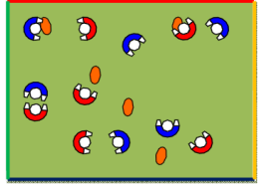

Situation 1 : 20 MIN
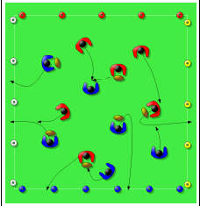
Objectif :
- Être capable de réaliser une passe
- Être capable de recevoir une passe
Consigne :
Les joueurs évoluent en courant dans le carré en se faisant des passes dans n’importe quelle direction. Ils évitent de faire tomber le ballon. Les porteurs de balle cherchent à transmettre rapidement leur ballon et se proposent ensuite pour en recevoir un autre. Pour minimiser le nombre de ballons tombés, le « non porteur de balle » appelle par son prénom le porteur de balle dont il sollicite la passe. Sans demande, le porteur de balle garde son ballon.

Situation 2 : 20MIN
Objectif :
- Découverte de la marque
- Être capable de marquer un essai
Consigne :
Au signal de l’enseignant, les porteurs de balle qui se trouvent en début de chaque colonne vont aplatir leur ballon au 1er plot qui se trouve en face d’eux et reviennent passer le relais en tapant dans la main du partenaire suivant. Celui-ci va ramasser le ballon pour l’aplatir au plot suivant et ainsi de suite jusqu’à ce que le ballon revienne à la ligne de départ (aller et retour). La 1ère équipe à ramener son ballon gagne la manche.
Variante :
Après avoir déposé son ballon au plot, faire le retour en revenant:
- En courant en arrière
- A cloche-pied
- En sautant (saut grenouille)

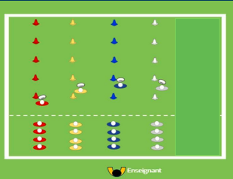

RETOUR AU CALME : 5MIN
Se mettre en rond avec les élèves et prendre 2 balles, faire suivre un mouvement avec la balle tout en faisant passer la balle par chaque élève.
Exemple :
-Faire passer la balle entre les jambes
-Faire passer la balle derrière le dos
-Faire passer la balle devant
-Faire passer la balle derrière les deux jambes
-Faire passer la balle au-dessus de la tête

